Konstresa till Stockholm 18 november 2022

Höstens resa till Stockholms börjar med ett besök på Nationalmuseum där vi får en guidad visning av Giorgio Vasaris samling av teckningar från 1300 – 1500- talens Florens. I utställningen visas runt 100 verk av italienska konstnärer som Sandro Botticelli, Andrea Mantegna, Rafael och många andra. Förutom världsledande verk från Nationalmuseums och Louvrens teckningssamlingar visas ett flertal inlån från museer som British Museum och Victoria and Albert Museum.

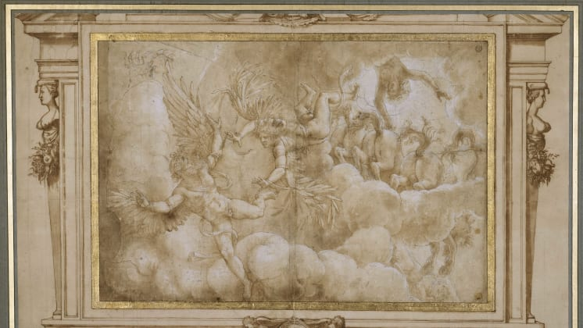
Giulio Romano, Ikaros fall, 1536.Teckning. Louvren, Paris. Penna och brunt bläck, laverad i brunt, svartkrita, förhöjd med vitt. Foto: RMN - Michèle Bellot

Guidningen sker i två på varandra följande grupper vilket gör att den ena gruppen kan göra ett kortare besök på Nationalmuseums permanenta utställning medan den andra är på visning. Dagens lunch äter grupperna vid lite olika tider.

Klockan halv tre far vi vidare till Magasin III som visar modern konst. Vi får en guidad visning av Lawrence Weiners och samlingsutställningen Valfrändskaper. Den senare visar hur konstnärer har inspirerats av varandra genom möten mellan likartade uttryck.

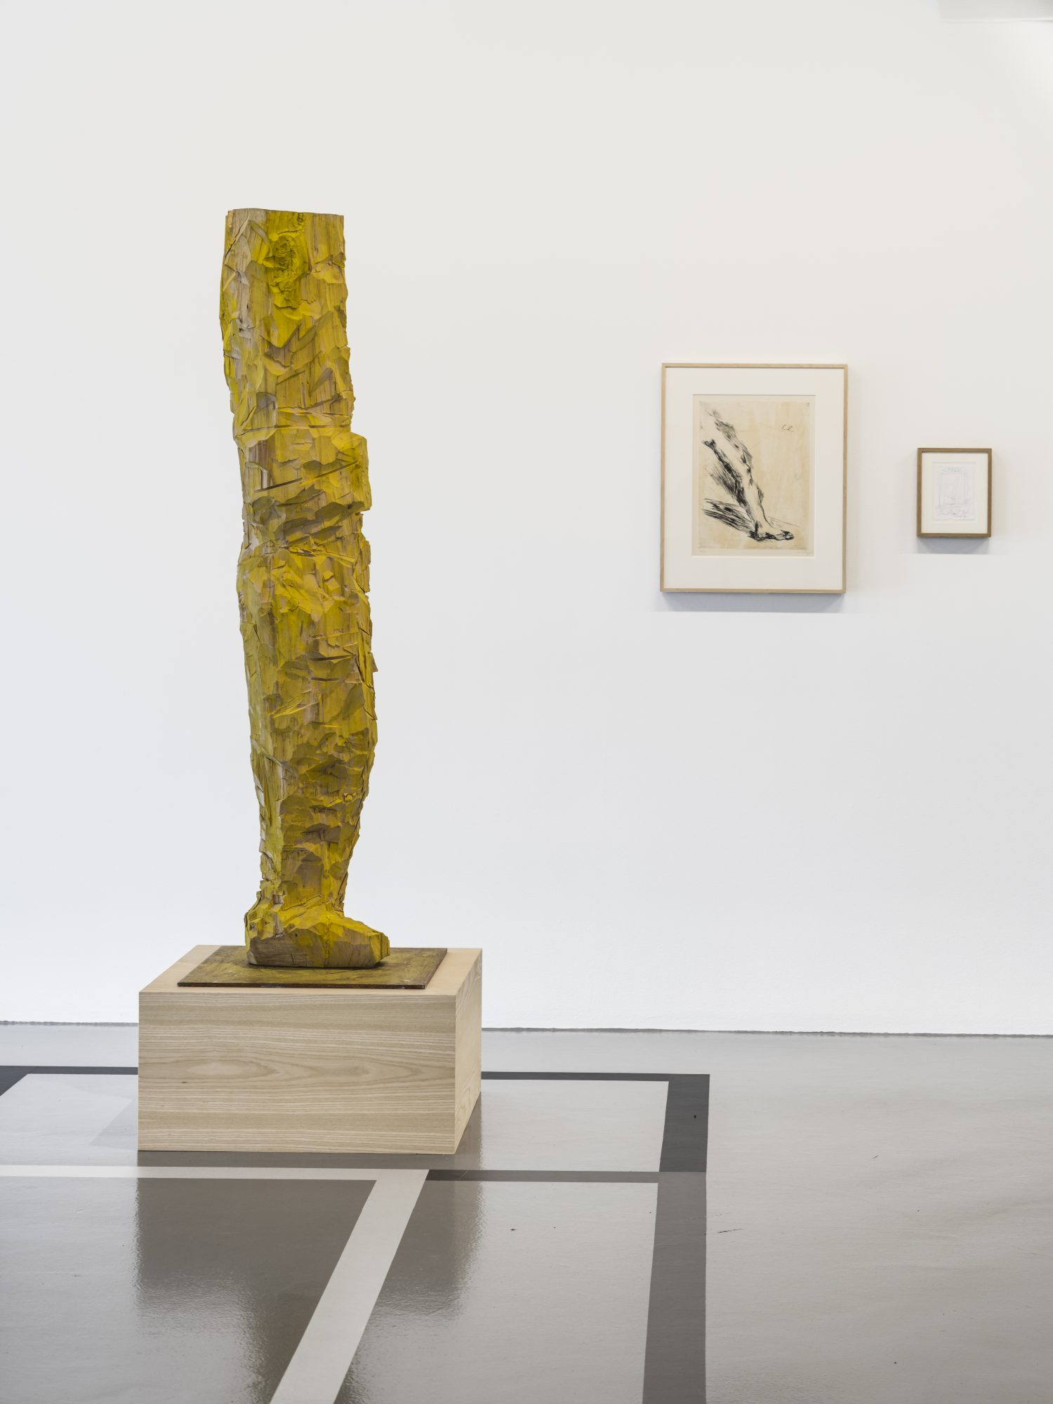
Beorge Baselitz Das Bein (1993) tillsammans med två andra versioner av ’ben’.

Program
08.00 Avresa Borggården
11.00 Ankomst Stockholm
11.30 Giorgio Vasaris teckningar – en guidad visning i två grupper (1 timme)
13.00 Dagens lunch på museets restaurang (Grupp 2 äter 13.30)
14.30 Vi lämnar Nationalmuseum för färd till Magasin III
15.00 Guidad visning av utställningen Lawrence Weiner och
Samlingsutställningen
17.00 Hemresa

Pris: 775:- I priset ingår bussresa, dagens lunch och guidningar på Nationalmuseum och Magasin 3. De som önskar fika på resan Linköping /Stockholm tar själva med vad de vill ha.

Anmälan till Ingrid Andersson) via e-post ingrid15andersson@gmail.com (helst) eller 070-0923436 senast den 1 november.
Antal deltagare är begränsat till 40 personer.Efter vårt besked om plats på resan insättes beloppet 775kr på PG 73 07 24-2. Anmälan är bindande efter anmälningstidens utgång.
Resan är ett samarrangemang med Östgöta Konstförening.Välkomna!

